จีน ชิงเต่า 5 วัน 4 คืน ซุปตาร์...ทะเลชิงเต่าเลิฟเว่อร์ FREE DAY เซหนีห่าว
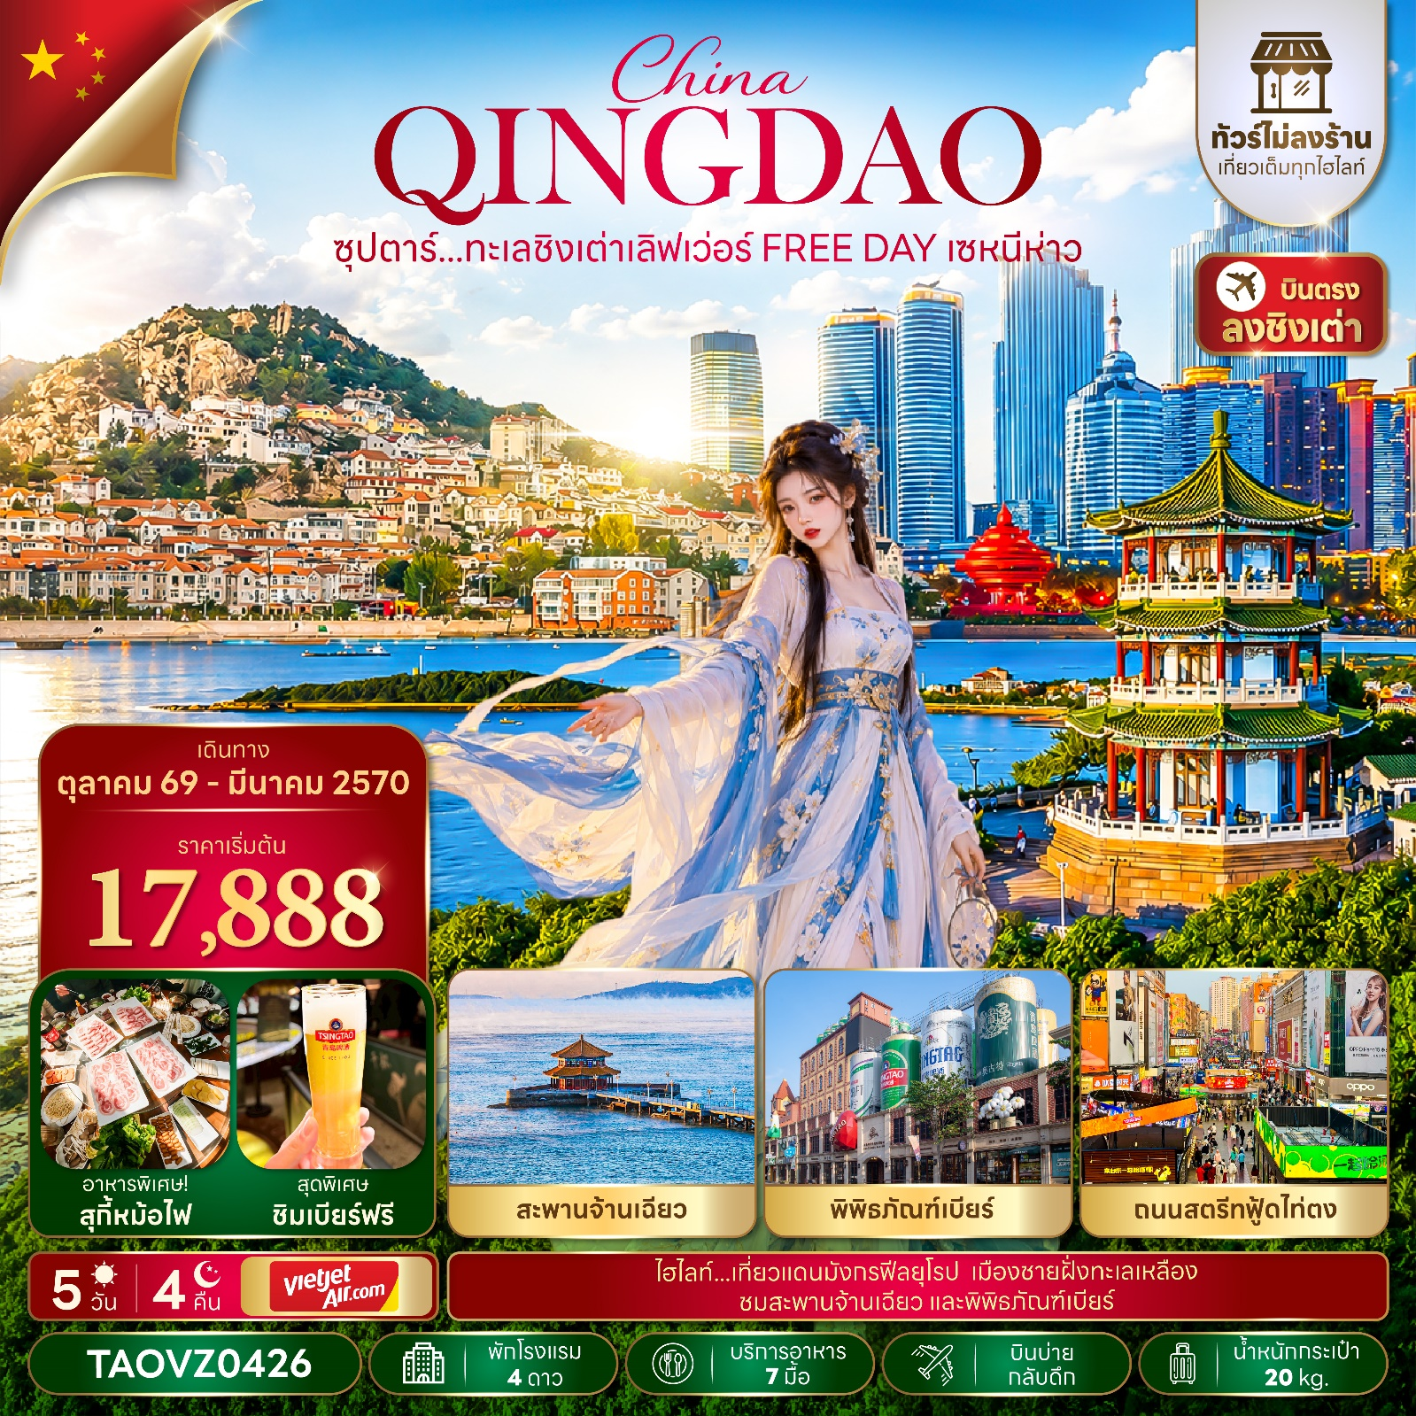
กำหนดการเดินทาง ตุลาคม 2569 - พฤษภาคม 2570
- เที่ยวแดนมังกรฟีลยุโรป เมืองแห่งทะเลชิงเต่า
- ชมไฮไลท์ จัตุรัสห้าสี่ ภูเขาเสี่ยวหยูซาน สะพานจ้านเฉียว หมู่บ้านชาวประมงซาจื่อโข่ว
- ชมสถานที่เคยเป็นแหล่งผลิตภัณฑ์เบียร์ พิพิธภัณฑ์เบียร์ พร้อมชิมเบียร์ฟรี
“มีน้ำดื่มบริการบนรถบัสวันละ 1 ขวด”
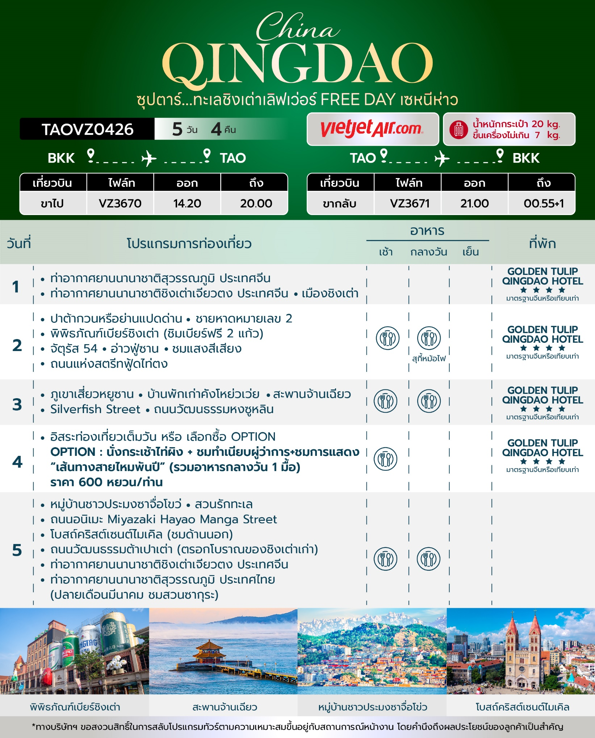
วันเดินทาง | ราคาผู้ใหญ่ | ราคาเด็กอายุต่ำกว่า 2 ปีบริบูรณ์ | พักเดี่ยว
13 - 17 ตุลาคม 2569  วันหยุดวันนวมินทรมหาราช | 17,888 | 6,000 | 4,000
20 - 24 ตุลาคม 2569  วันหยุดวันปิยมหาราช | 20,888 | 6,000 | 4,000
27 - 31 ตุลาคม - 2569 | 19,888 | 6,000 | 4,000
03 - 07 พฤศจิกายน 2569 | 19,888 | 6,000 | 4,000
10 - 15 พฤศจิกายน 2569 | 19,888 | 6,000 | 4,000
17 - 21 พฤศจิกายน 2569 | 19,888 | 6,000 | 4,000
24 - 28 พฤศจิกายน 2569 | 19,888 | 6,000 | 4,000
01 - 05 ธันวาคม 2569  วันหยุดวันพ่อแห่งชาติ | 20,888 | 6,000 | 4,000
08 - 12 ธันวาคม 2569  วันหยุดวันรัฐธรรมนูญ | 20,888 | 6,000 | 4,000
15 - 19 ธันวาคม 2569 | 19,888 | 6,000 | 4,000
22 - 26 ธันวาคม 2569 | 20,888 | 6,000 | 4,000
29 ธันวาคม 2569 - 02 มกราคม 2570  วันหยุดวันสิ้นปี วันปีใหม่ | 23,888 | 6,000 | 4,000
05 - 09 มกราคม 2570 | 19,888 | 6,000 | 4,000
12 - 16 มกราคม 2570 | 19,888 | 6,000 | 4,000
19 - 23 มกราคม 2570 | 19,888 | 6,000 | 4,000
26 - 30 มกราคม 2570 | 19,888 | 6,000 | 4,000
02 - 06 กุมภาพันธ์ 2570 | 21,888 | 6,000 | 4,000
09 - 13 กุมภาพันธ์ 2570 | 21,888 | 6,000 | 4,000
16 - 20 กุมภาพันธ์ 2570  วันหยุดวันมาฆบูชา | 21,888 | 6,000 | 4,000
23 - 27 กุมภาพันธ์ 2570 | 19,888 | 6,000 | 4,000
02 - 06 มีนาคม 2570 | 20,888 | 6,000 | 4,000
09 - 13 มีนาคม 2570 | 20,888 | 6,000 | 4,000
16 - 20 มีนาคม 2570 | 20,888 | 6,000 | 4,000
23 - 27 มีนาคม 2570 | 20,888 | 6,000 | 4,000
30 มีนาคม - 03 เมษายน 2570 | 20,888 | 6,000 | 4,000
06 - 10 เมษายน 2570  วันหยุดวันจักรี | 20,888 | 6,000 | 4,000
13 - 17 เมษายน 2570  วันหยุดเทศกาลสงกรานต์ | 23,888 | 6,000 | 4,000
20 - 24 เมษายน 2570 | 19,888 | 6,000 | 4,000
27 เมษายน - 01 พฤษภาคม 2570  วันหยุดวันแรงงาน | 20,888 | 6,000 | 4,000
04 - 08 พฤษภาคม 2570 | 20,888 | 6,000 | 4,000
11 - 15 พฤษภาคม 2570 | 19,888 | 6,000 | 4,000
18 - 22 พฤษภาคม 2570  วันหยุดวันวิสาขบูชา | 20,888 | 6,000 | 4,000
25 - 29 พฤษภาคม 2570 | 18,888 | 6,000 | 4,000
ราคาไม่รวมค่าทิปมัคคุเทศก์ท้องถิ่น คนขับรถท้องถิ่น
ตามธรรมเนียม ท่านละ 2,000 บาท/ท่าน/ทริป (ยกเว้นเด็กต่ำกว่า 2 ขวบ)
สำหรับหัวหน้าทัวร์จากเมืองไทย (ตามความพึงพอใจในการบริการ)
ขอสงวนสิทธิ์ไม่รับลูกค้าที่ไม่ใช้ตั๋วเครื่องบิน (JOINLAND)
***อัตรานี้รวมภาษีน้ำมันและภาษีสนามบิน ณ วันที่ 19 มีนาคม 2569 (อาจมีการเปลี่ยนแปลงตามประกาศสายการบิน)***
สำคัญโปรดอ่าน
- กรุณาทำการจอง พร้อมชำระเงินมัดจำ ท่านละ 10,000 บาท/ท่าน และชำระส่วนที่เหลือ 30 วัน ก่อนการเดินทาง กรณีวันเดินทางน้อยกว่า 30 วัน หรือ ราคาทัวร์พิเศษต้องชำระค่าทัวร์เต็มจำนวน 100% เท่านั้น
- อัตราค่าบริการนี้ จำเป็นต้องมีผู้เดินทาง จำนวน 10 ท่าน ขึ้นไป ในแต่ละคณะ กรณีที่มีผู้เดินทางไม่ถึงตามจำนวนที่กำหนด ทางบริษัทฯ ขอสงวนสิทธิ์ในการเลื่อนการเดินทาง หรือเปลี่ยนแปลงอัตราค่าบริการ (ปรับราคาเพิ่มขึ้น เพื่อให้คณะได้ออกเดินทาง ตามความต้องการ)
- ท่านที่ต้องออกบัตรโดยสารภายในประเทศ (ตั๋วเครื่องบิน, รถทัวร์, รถไฟ) กรุณาสอบถามที่เจ้าหน้าที่ทุกครั้งก่อนทำการออกบัตรโดยสาร เนื่องจากสายการบินอาจมีการปรับเปลี่ยนไฟล์ท หรือ เวลาบิน โดยไม่แจ้งให้ทราบล่วงหน้า และการแนะนำจากเจ้าหน้าที่เป็นเพียงการแนะนำเท่านั้น
- ในกรณีที่ภาครัฐทั้งไทย และประเทศปลายทางมีข้อกำหนดในการกักตัว หรือ การตรวจหาเชื้อโควิด-19 ทุกประเภท ผู้เดินทางต้องรับผิดชอบค่าใช้จ่ายส่วนนี้ด้วยตัวท่านเอง (ไม่รวมอยู่ในรายการทัวร์)
- เงื่อนไขกรมธรรม์เป็นไปตามเงื่อนไขของบริษัทฯประกันเป็นผู้พิจารณา
- ของสมนาคุณไม่สามารถเปลี่ยนแปลงเป็นส่วนลดหรือเงินสดได้
- นโยบายการให้บริการของสายการบินอาจมีการเปลี่ยนแปลง เช่น งดเสิร์ฟอาหารโดยไม่แจ้งล่วงหน้า และ หรือ บริการอื่นๆ

วันแรก ท่าอากาศยานนานาชาติสุวรรณภูมิ ประเทศจีน - ท่าอากาศยานนานาชาติชิงเต่าเจียวตง ประเทศจีน
- เมืองชิงเต่า
11.00 น. สมาชิกทุกท่านพร้อมกัน ณ ท่าอากาศยานนานาชาติสุวรรณภูมิ ประตู 2 เคาท์เตอร์ B โดยมีเจ้าหน้าที่ส่งทัวร์และหัวหน้าทัวร์ คอยต้อนรับและแจกเอกสารการเดินทาง จากนั้นนำท่านเช็คอินและโหลดสัมภาระ เคาท์เตอร์เช็คอินสายการบินเวียดเจ็ทแอร์ (VZ)
14.20 น. ออกเดินทางสู่ ท่าอากาศยานนานาชาติชิงเต่าเจียวตง โดยสายการบิน สายการบินเวียดเจ็ทแอร์ (VZ) เที่ยวบินที่ VZ3670 (ไม่มีบริการอาหารบนเครื่อง)
20.00 น. เดินทางถึง ท่าอากาศยานนานาชาติชิงเต่าเจียวตง ประเทศจีน ผ่านพิธีการตรวจคนเข้าเมืองและศุลกากรตามขั้นตอนเรียบร้อยแล้วนำท่านรับสัมภาระ (เวลาท้องถิ่นประเทศจีนเร็วกว่าเวลาประเทศไทย 1 ชั่วโมง)
ที่พัก GOLDEN TULIP QINGDAO HOTEL ระดับ 4 ดาวมาตรฐานจีนหรือเทียบเท่า

วันที่สอง ปาต้ากวนหรือย่านแปดด่าน - ชายหาดหมายเลข 2 - พิพิธภัณฑ์เบียร์ชิงเต่า (ชิมเบียร์ฟรี 2 แก้ว)
- จัตุรัส 54 - อ่าวฟู่ซาน - ชมแสงสีเสียง - ถนนแห่งสตรีทฟู้ดไท่ตง
เช้า บริการอาหารเช้า ณ ห้องอาหารของโรงแรม
นำท่านชม ปาต้ากวนหรือย่านแปดด่าน เป็นแหล่งท่องเที่ยวสำคัญและมีชื่อเสียงแห่งหนึ่งของเมืองชิงเต่า ที่นี่เริ่มสร้างขึ้นเมื่อร้อยกว่าปีก่อน โดยชื่อมีความหมายว่า ด่านสำคัญโบราณ 8 ด่าน โดยมีสถาปัตยกรรมของ 20 กว่าประเทศที่แตกต่างกัน เช่น เยอรมนี ญี่ปุ่น อังกฤษและฝรั่งเศส ปัจจุบันได้รับการบูรณะให้คงสภาพเดิมไว้ บรรยากาศรอบ ๆ เต็มไปด้วยความร่มรื่นของต้นไม้ใหญ่และสวนดอกไม้ที่เปลี่ยนสีตามฤดูกาล โดยเฉพาะช่วงฤดูใบไม้ผลิและฤดูใบไม้ร่วง
ใกล้กันชม ชายหาดหมายเลข 2 หนึ่งในชายหาดยอดนิยมที่สุดของเมืองชิงเต่ารายล้อมด้วยภูเขา สถานที่แห่งนี้ขึ้นชื่อในความงดงามของแนวชายฝั่งที่ทอดยาว หาดทรายเนียนละเอียด น้ำทะเลใสสะอาด และบรรยากาศที่ผสมผสานระหว่างธรรมชาติและสถาปัตยกรรมเมืองเก่าได้อย่างลงตัว

นำท่านเปิดประตูสู่ตำนานเบียร์ร้อยปีที่ พิพิธภัณฑ์เบียร์ชิงเต่า (ชิมเบียร์ฟรี 2 แก้ว) ก้าวเข้าสู่โลกแห่งฟองเบียร์และประวัติศาสตร์ที่มีชีวิตชีวาที่พิพิธภัณฑ์เบียร์ชิงเต่า ถือเป็นจุดกำเนิดของเบียร์ที่โด่งดังที่สุดของจีน ที่ซึ่งได้รับมรดกทางวัฒนธรรมจากเยอรมันเมื่อปี ค.ศ.1903 ได้ผสมผสานกับวัฒนธรรมจีนอย่างลงตัว เดินย้อนเวลาไปในอาคารอิฐแดงเก่าแก่สไตล์โกธิค สัมผัสกลิ่นหอมของมอลต์และฮอปส์ที่อบอวลไปทั่วพร้อมชมเครื่องจักรต้มเบียร์ทองแดงขนาดยักษ์ที่เคยใช้งานจริง และปิดท้ายทริปด้วยการชิมเบียร์สดที่ส่งตรงจากถังหมัก
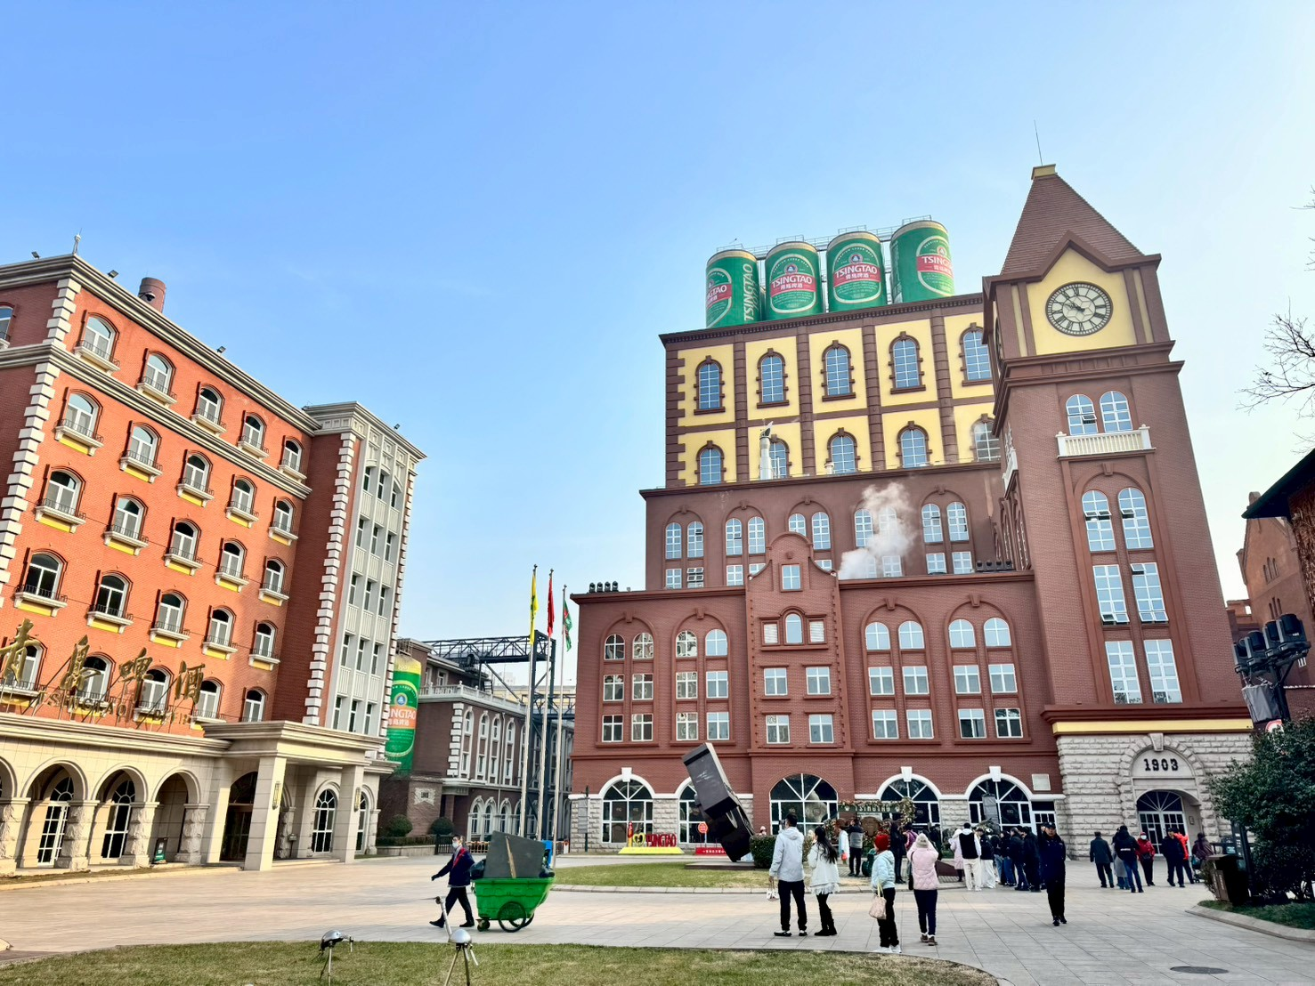
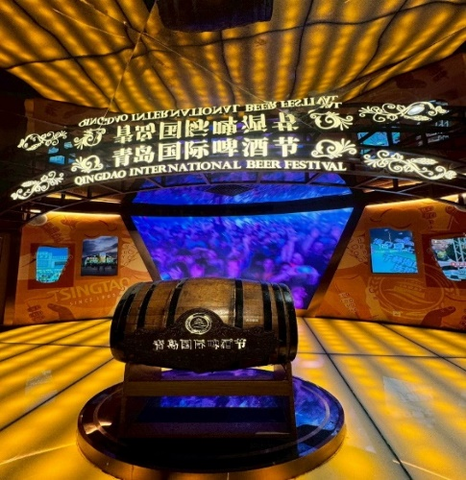
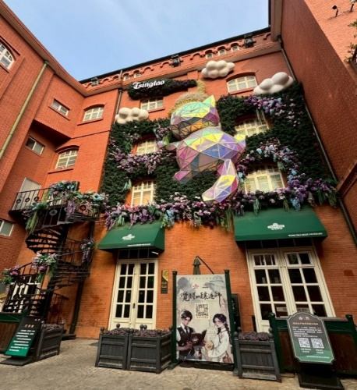
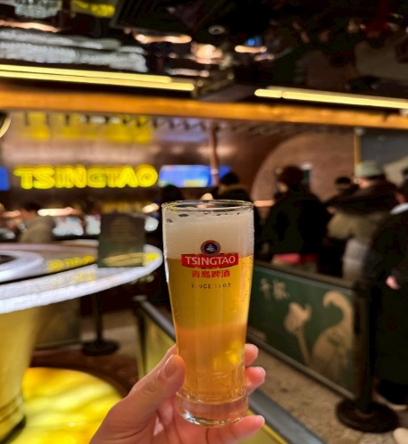
(หมายเหตุ : เดือนมีนาคมเป็นต้นไปของทุกปี เป็นช่วงฤดูกาลท่องเที่ยวของเมืองชิงเต่า บัตรเข้าชมพิพิธภัณฑ์เบียร์ค่อนข้างมีจำกัดเนื่องจากเป็นที่ต้องการของทั้งทัวร์ไทยและทัวร์ในประเทศ ทางบริษัทฯ มีความตั้งใจที่จะจองบัตรเข้าชมมาให้ได้ หากในกรณีที่บัตรเข้าชมเต็มและไม่สามารถจองได้ ขอสงวนสิทธิ์เปลี่ยนแปลงโปรแกรมเป็นชมโรงงานเบียร์แทนตามความเหมาะสม โดยไม่ต้องแจ้งให้ทราบล่วงหน้า)
กลางวัน บริการอาหารกลางวัน ณ ภัตตาคารอาหาร เมนูพิเศษ สุกี้หม้อไฟ !!
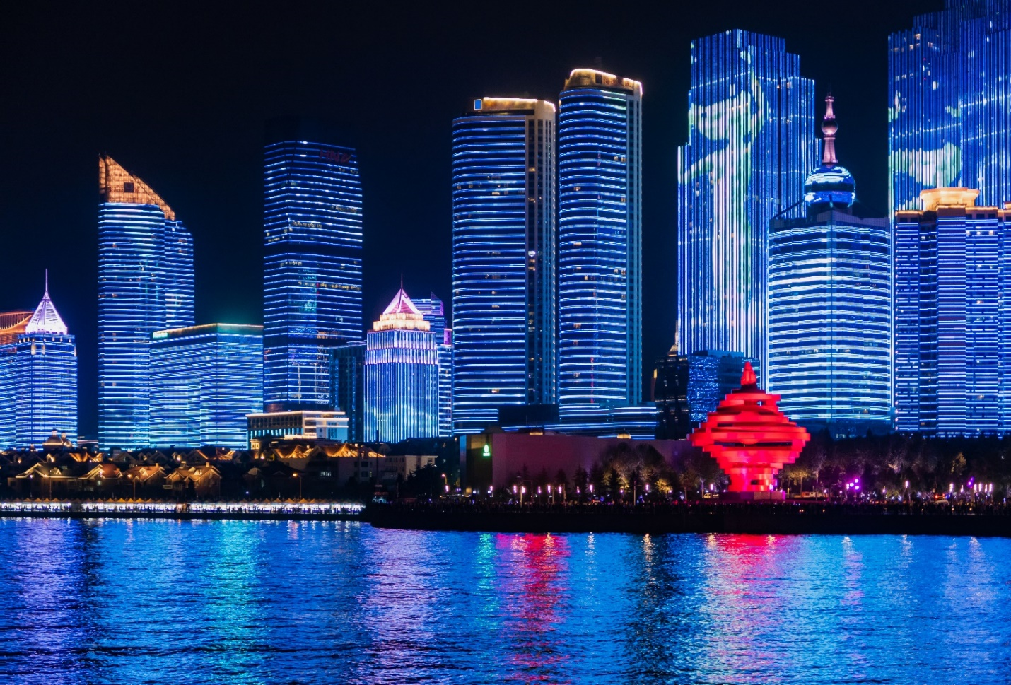
นำท่านชมแลนด์มาร์คสำคัญ จัตุรัส 54 แลนด์มาร์คอันโดดเด่นของเมืองชิงเต่า ตั้งอยู่บริเวณ อ่าว ฟู่ซาน เป็นพื้นที่สาธารณะที่ให้ชาวเมืองและนักท่องเที่ยวได้มาเดินเล่นผ่อนคลายกับบรรยากาศแสนสบายของเมืองและริมชายฝั่งทะเลซึ่งย่านนี้ได้ตั้งชื่อมาจากการเคลื่อนไหวในการเรียกร้องการเป็นอิสระจากเยอรมนีในวันที่ 4 พฤษภาคม ค.ศ. 1919 สัญลักษณ์ของที่นี่ก็คืองานศิลปะที่คล้ายกับการหมุนของลมในเดือนพฤษภาคมที่มีสีแดงสด เป็นแลนด์มาร์คที่ทำให้พื้นที่แห่งนี้มีเอกลักษณ์เฉพาะตัวและน่ามาเที่ยวชมมาก ยามเย็นใกล้พบค่ำ นำท่าน ชมแสงสีเสียง ซึ่งเป็นจุดไฮไลท์ในยามค่ำคืนที่ท่านจะได้ตึกต่างๆมีแสงไฟ

นำท่านได้ชิมอาหารทะเล ณ ถนนที่มีฉายาว่าเป็น ถนนแห่งสตรีทฟู้ดไท่ตง เพราะเมื่อเราเดินลัดเลาะไปตามซอกซอยต่างๆ จะเจอร้านขายอาหารเรียงรายอยู่เต็มสองข้างทาง ไม่ว่าจะเมนูท้องถิ่น เมนูขึ้นชื่อสตรีทฟู้ด อาหารจีน อาหารตะวันตก อาหารทะเลปรุงสดใหม่ บาร์บีคิว หม่าล่า ขนมหวาน หรือแม้แต่เมนูแปลกๆ ก็มีให้ท่านได้เปิดประสบการณ์ลิ้มลองกัน

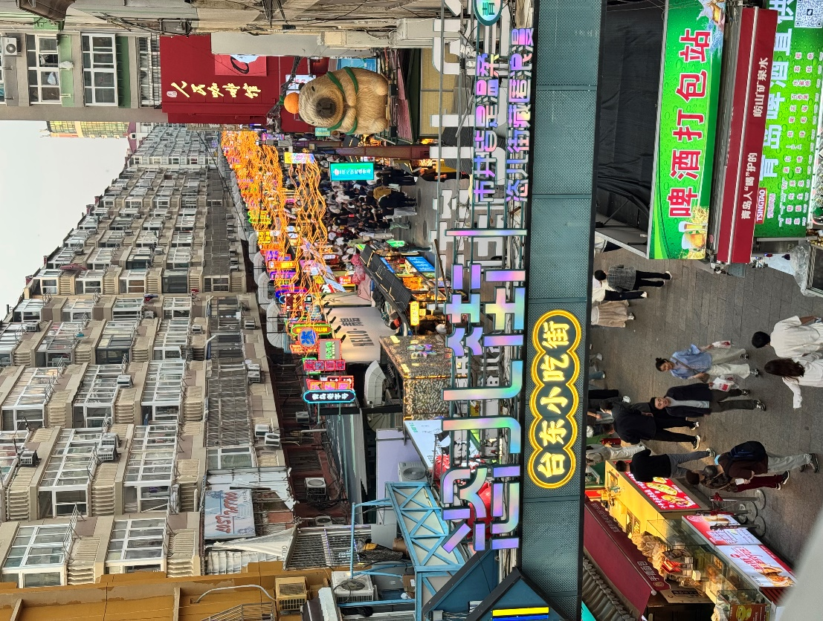
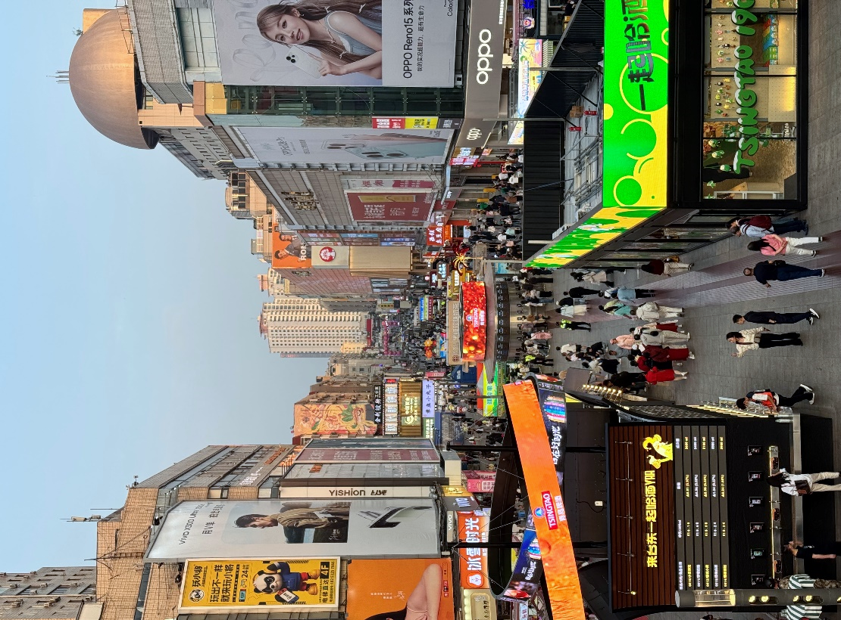
อิสระรับประทานอาหารเย็น ชิม ลิ้มรสอาหารพื้นถิ่นตามอัธยาศัยเพื่อความสะดวกในการท่องเที่ยว
ที่พัก GOLDEN TULIP QINGDAO HOTEL ระดับ 4 ดาวมาตรฐานจีนหรือเทียบเท่า

วันที่สาม ภูเขาเสี่ยวหยูซาน - บ้านพักเก่าคังโหย่วเว่ย - สะพานจ้านเฉียว - Silverfish Street -
ถนนวัฒนธรรมหงซูหลิน
เช้า บริการอาหารเช้า ณ ห้องอาหารของโรงแรม
นำท่านสู่ ภูเขาเสี่ยวหยูซาน เนินเขาขนาดเล็กที่ตั้งอยู่ใจกลางเมืองชิงเต่า หนึ่งในจุดชมวิวที่งดงามที่สุดของเมือง จากยอดเขาท่านจะได้ชมทัศนียภาพแบบพาโนรามาของชายฝั่งทะเล อาคารบ้านเรือนสไตล์ยุโรปหลังคาสีส้ม โบสถ์เซนต์ไมเคิล และสะพานเจียเชี่ยวอันโด่งดัง ท่ามกลางอากาศบริสุทธิ์และสายลมทะเลพัดผ่าน

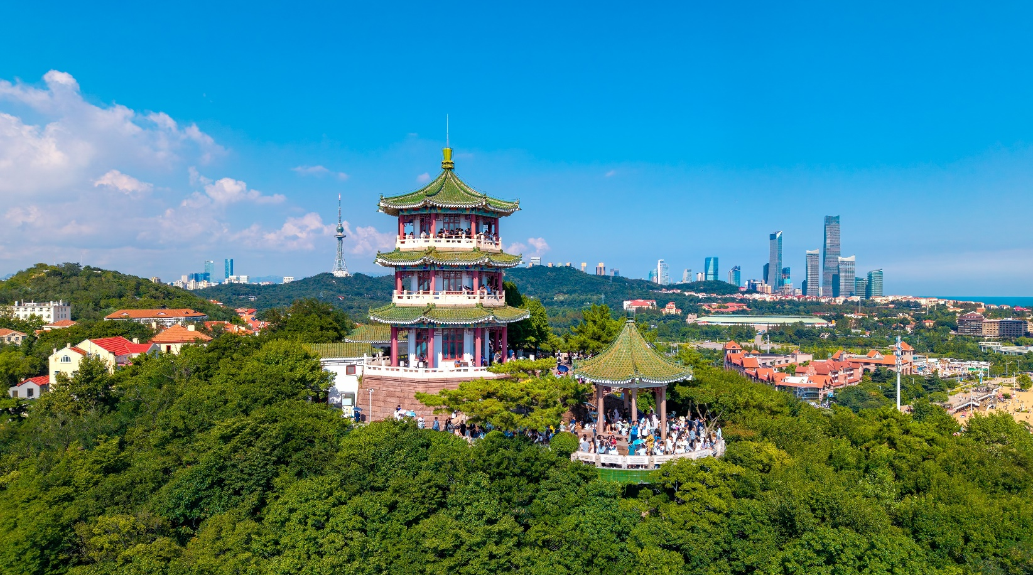
นำท่านชม บ้านพักเก่าคังโหย่วเว่ย ผู้มีบทบาทสำคัญในการผลักดันการปฏิรูประบบการเมืองของจีน บ้านหลังนี้สร้างด้วยไม้และอิฐคอนกรีตสไตล์เยอรมันที่ผสมความคลาสสิคกับบรรยากาศริมทะเล ภายหลังจากการปฏิรูปร้อยวัน ท่านได้พำนักอยู่ที่เมืองชิงเต่าในระนะเวลาหนึ่ง ภายในจัดไว้แสดงข้าวของเครื่องใช้ เอกสารและภาพถ่ายที่บอกเรื่องราวของคัวโหย่วเหวย ทำให้ได้เรียนรู้ประวัติศาสตร์จีนยุคใหม่ผ่านสถานที่จริง
กลางวัน บริการอาหารกลางวัน ณ ภัตตาคารอาหารพื้นเมือง
นำท่านชม สะพานจ้านเฉียว แลนด์มาร์กสำคัญและสัญลักษณ์ของเมืองชิงเต่า สะพานแห่งนี้ทอดยาวสู่ทะเลจากชายฝั่งใจกลางเมือง สร้างขึ้นตั้งแต่สมัยราชวงศ์ชิง มีความยาวประมาณ 440 เมตร เป็นจุดชมวิวทะเลยอดนิยม ท่านสามารถเพลิดเพลินกับบรรยากาศชายทะเล และวิวอ่าวชิงเต่าอันกว้างไกล อีกทั้งยังเป็นจุดถ่ายภาพยอดนิยมที่มองเห็นภาพเมืองชิงเต่าตัดกับท้องฟ้าและผืนน้ำสีฟ้าได้อย่างสวยงาม ปลายสะพานคือ “ศาลาฮุยหลาน” สไตล์จีนคลาสสิก ให้เดินเล่นรับลม ชมวิวทะเลแบบเพลิน ๆ ช่วงฤดูหนาวก็จะได้เจอกับฝูงนกนางนวลอพยพ ถือเป็นหนึ่งในสัญลักษณ์ประจำเมืองชิงเต่า
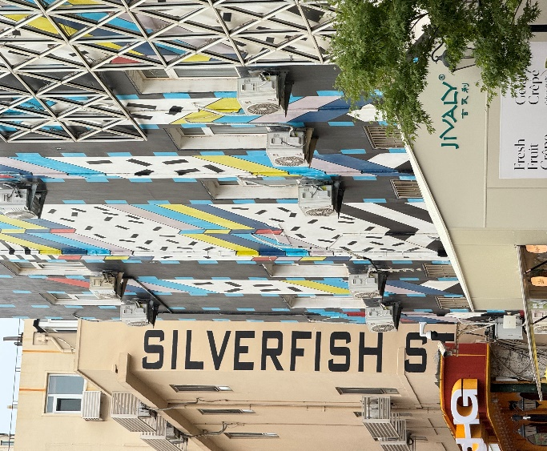
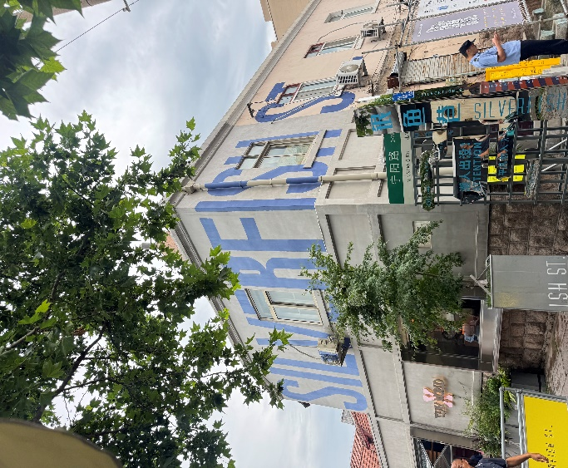
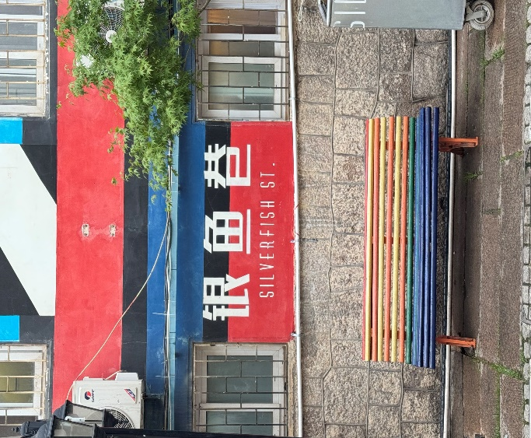
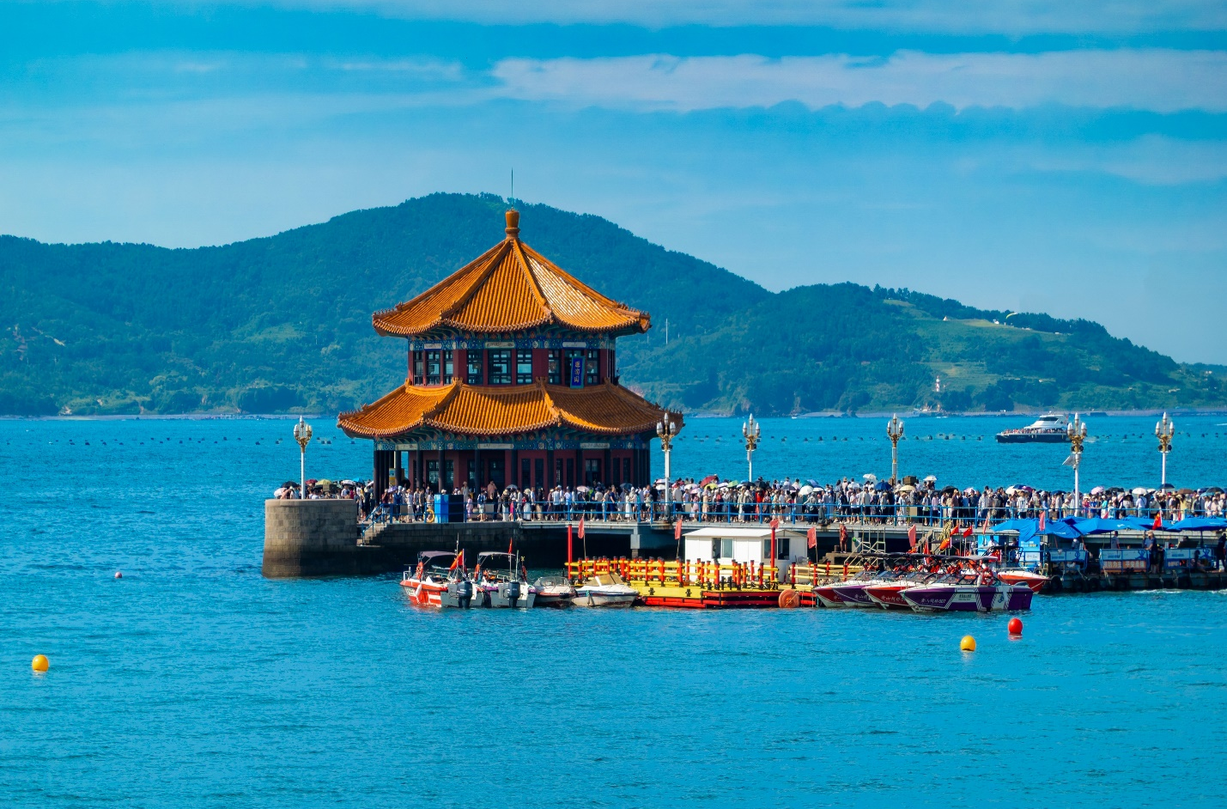
นำท่านเดินทางสู่ Silverfish Street ถนนสายกินชื่อดังใจกลางเมือง ที่รวมความอร่อยแบบท้องถิ่นไว้อย่างครบครัน โดยเฉพาะเมนูซีฟู้ดสดใหม่ที่ขึ้นชื่อของเมืองชายทะเลแห่งนี้ บรรยากาศคึ กคักตลอดทั้งวัน เต็มไปด้วยร้านอาหาร ร้านสตรีทฟู้ด และของกินพื้นเมืองให้เลือกชิมอย่างจุใจ
นำท่านชม ถนนวัฒนธรรมหงซูหลิน แหล่งท่องเที่ยวริมทะเลที่ผสมผสานการพักผ่อนและวัฒนธรรมเข้าด้วยกัน ภายในมีร้านอาหาร ร้านคาเฟ่ ร้านจำหน่ายสินค้าท้องถิ่น และมุมถ่ายรูปมากมาย เหมาะสำหรับผู้ที่ต้องการพักผ่อนและเก็บภาพความประทับใจของเมืองชิงเต่า
อิสระรับประทานอาหารเย็น ชิม ลิ้มรสอาหารพื้นถิ่นตามอัธยาศัยเพื่อความสะดวกในการท่องเที่ยว
ที่พัก GOLDEN TULIP QINGDAO HOTEL ระดับ 4 ดาวมาตรฐานจีนหรือเทียบเท่า

วันที่สี่ อิสระท่องเที่ยวเต็มวัน หรือ เลือกซื้อ OPTION
OPTION: นั่งกระเช้าไท่ผิง+ชมทำเนียบผู่ว่าการ+ชมการแสดง “เส้นทางสายไหมพันปี” (รวมอาหารกลางวัน 1 มื้อ) ราคา 600 หยวน/ท่าน
เช้า บริการอาหารเช้า ณ ห้องอาหารของโรงแรม
อิสระท่องเที่ยวเต็มวัน หรือ เลือกซื้อ OPTION
OPTION: นั่งกระเช้าไท่ผิง+ชมทำเนียบผู้ว่าการ+ชมการแสดง “เส้นทางสายไหมพันปี” (รวมอาหารกลางวัน 1 มื้อ) ราคา 600 หยวน/ท่าน (ราคานี้รวมรถรับ-ส่งและไกด์ท้องถิ่น)
***หมายเหตุสำคัญ: ราคาทัวร์นี้ยังไม่รวมค่าบริการ OPTION ทางบริษัทขอสงวนสิทธิ์ขั้นต่ำ 8 คนขึ้นไปหรืออาจมีการนำเสนอทางเลือกอื่นๆ ทั้งนี้จะเป็นไปตามดุลยพินิจของไกด์ท้องถิ่น ราคา OPTION อาจมีการเปลี่ยนแปลง หากท่านไหนที่สนใจ สามารถเช็คกับไกด์ท้องถิ่นและหัวหน้าทัวร์อีกครั้งหน้างาน***
อิสระรับประทานอาหารเที่ยงและอาหารเย็นตามอัธยาศัยเพื่อความสะดวกในการท่องเที่ยว
ที่พัก GOLDEN TULIP QINGDAO HOTEL ระดับ 4 ดาวมาตรฐานจีนหรือเทียบเท่า

วันที่ห้า หมู่บ้านชาวประมงซาจื่อโขว่ - สวนรักทะเล - ถนนอนิเมะ Miyazaki Hayao Manga Street
- โบสถ์คริสต์เซนต์ไมเคิล (ชมด้านนอก) - ถนนวัฒนธรรมต้าเปาเต่า (ตรอกโบราณของชิงเต่าเก่า)
- ท่าอากาศยานนานาชาติชิงเต่าเจียวตง ประเทศจีน - ท่าอากาศยานนานาชาติสุวรรณภูมิ ประเทศไทย
(ปลายเดือนมีนาคม ชมสวนซากุระ)
เช้า บริการอาหารเช้า ณ ห้องอาหารของโรงแรม
นำท่านได้ถ่ายรูปวิวสวยๆ บริเวณรอบนอก หมู่บ้านชาวประมงซาจื่อโขว่ เป็นหมู่บ้านชาวประมงที่มีชื่อเสียงและมีเอกลักษณ์ บ้านเรือนสีสันสดใสตั้งเรียงรายไปตามเนินเขาตัดกับน้ำทะเลสีฟ้า ทำให้เป็นจุดถ่ายภาพยอดนิยม เพราะมีทัศนียภาพที่คล้ายคลึงกับเมืองชายฝั่งยุโรปทางตอนใต้
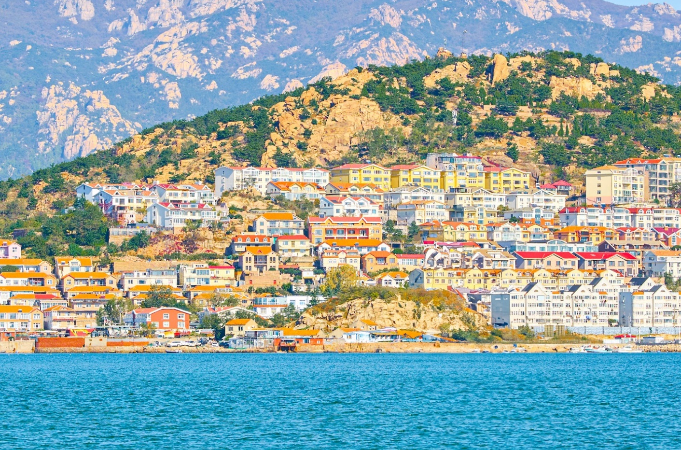
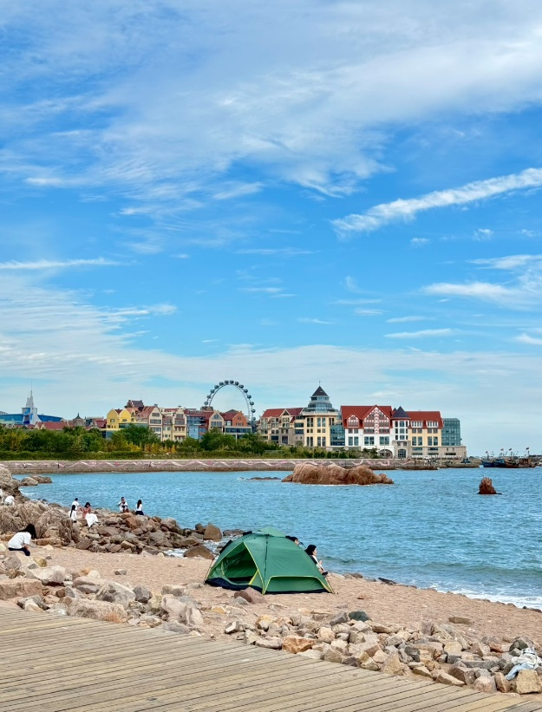
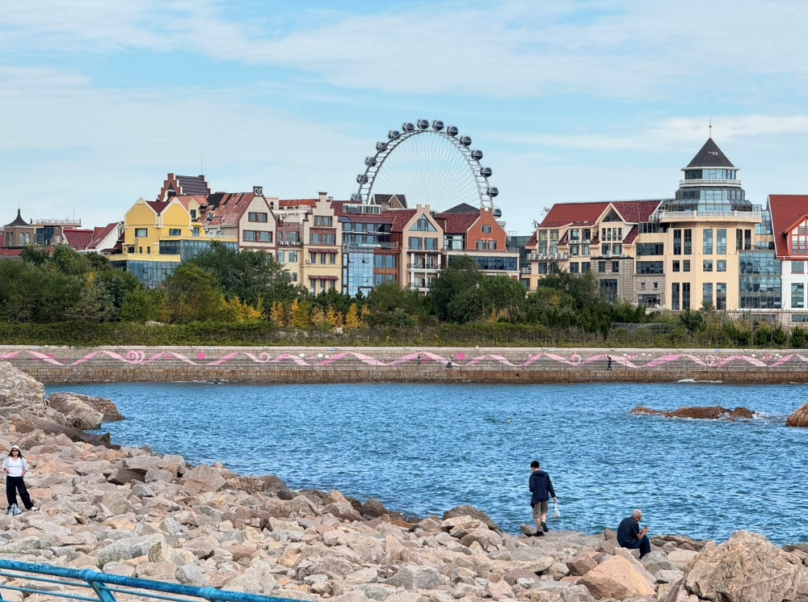
นำท่านผ่อนคลายกับ สวนรักทะเล สวนที่เงียบสงบ สถานที่แห่งนี้คือโอเอซิสที่อ่อนโยนและเงียบสงบที่สุดของชิงเต่า มีชายหาดสีฟ้าครามส่วนตัว ให้ท่านได้ดื่มด่ำกับความโรแมนติกอันแสนสงบ มีสนามหญ้านุ่ม และโขดหินจากธรรมชาติบริสุทธิ์ นอกจากนี้ยังมีทางเดินริมทะเลที่โรแมนติก รั้วที่ออกแบบอย่างสวยงาม ถือเป็นสวรรค์ริมทะเลที่แท้จริงสำหรับการพักผ่อน
กลางวัน บริการอาหารกลางวัน ณ ภัตตาคารอาหารพื้นเมือง
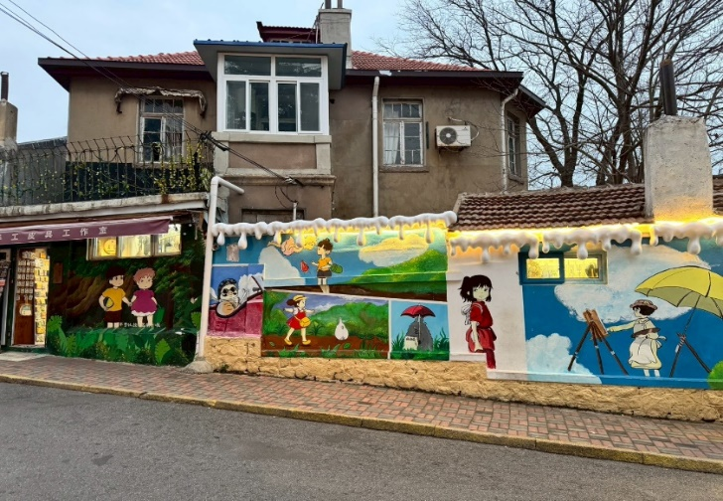
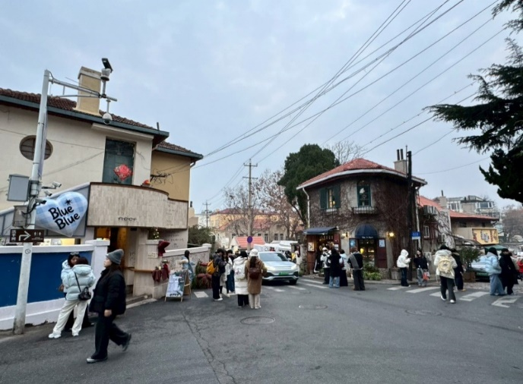
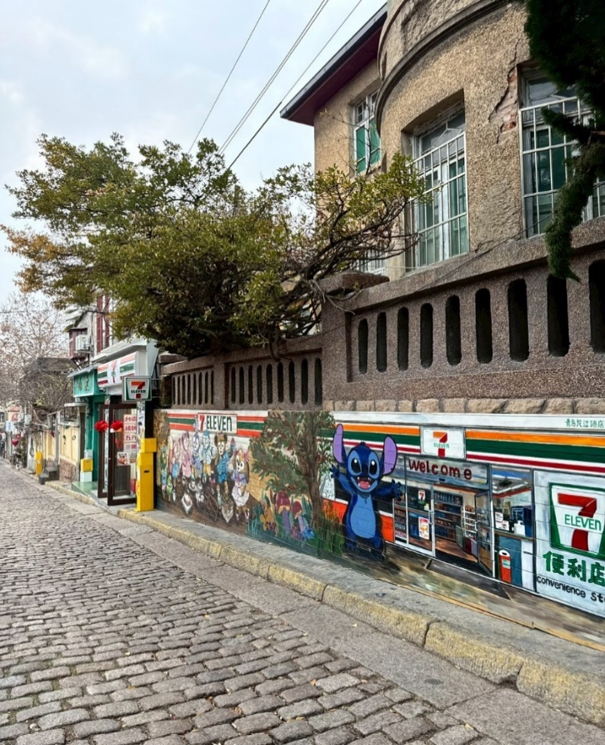
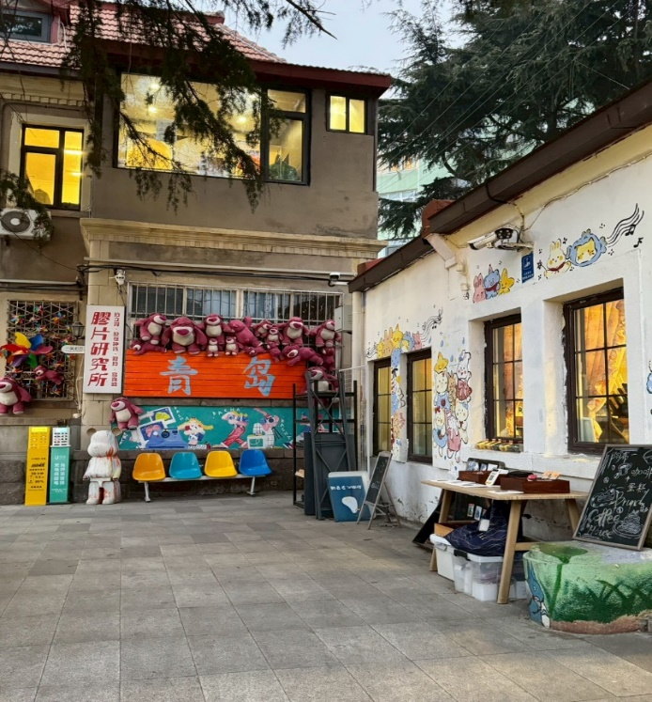
นำท่านชม ถนนอนิเมะ Miyazaki Hayao Manga Street ถนนเส้นนี้ตั้งอยู่ในย่านซื่อหนาน เมืองชิงเต่า ตรงสี่แยกถนนหลงเจียงและถนนหวงเซียน ให้ความรู้สึกราวกับหลุดออกมาจากหนังสือการ์ตูนที่ตัดผ่านกาลเวลา ที่นี่ไม่มีคลื่นซัดสาด แต่กลับเป็นโลกแห่งเทพนิยายที่ถักทอด้วยสีสันและเถาวัลย์กำแพงเก่าแก่ที่ปกคลุมไปด้วยต้นไม้เขียวขจี กราฟฟิกสีสันสดใส และป้ายไม้ของร้านกาแฟ ล้วนสร้างบรรยากาศผ่อนคลายราวกับหลุดออกมาจากการ์ตูนของมิยาซากิ กลายเป็นจุดสนใจของกล้องนับไม่ถ้วน กำแพงที่วาดขึ้นด้วยมือตรงหัวมุมถนนเป็นภาพที่สมบูรณ์แบบ
นำท่านแวะถ่ายภาพ โบสถ์คริสต์เซนต์ไมเคิล (ชมด้านนอก) หนึ่งในสถาปัตยกรรมสำคัญสร้างขึ้นโดยมิชชันนารีชาวเยอรมันในสมัยอาณานิคม มีรูปแบบสถาปัตยกรรมโกธิกอันวิจิตรงดงาม โดดเด่นด้วยหอคู่อิฐสีแดงและหน้าต่างกระจกสีที่สะท้อนแสงแดดอย่างสวยงาม โบสถ์แห่งนี้เปรียบเสมือนเครื่องหมายแห่งศรัทธาและเป็นจุดถ่ายภาพยอดนิยม (ราคาไม่รวมค่าเข้าชมภายในโบสถ์ประมาณ 10 หยวน/ท่าน)
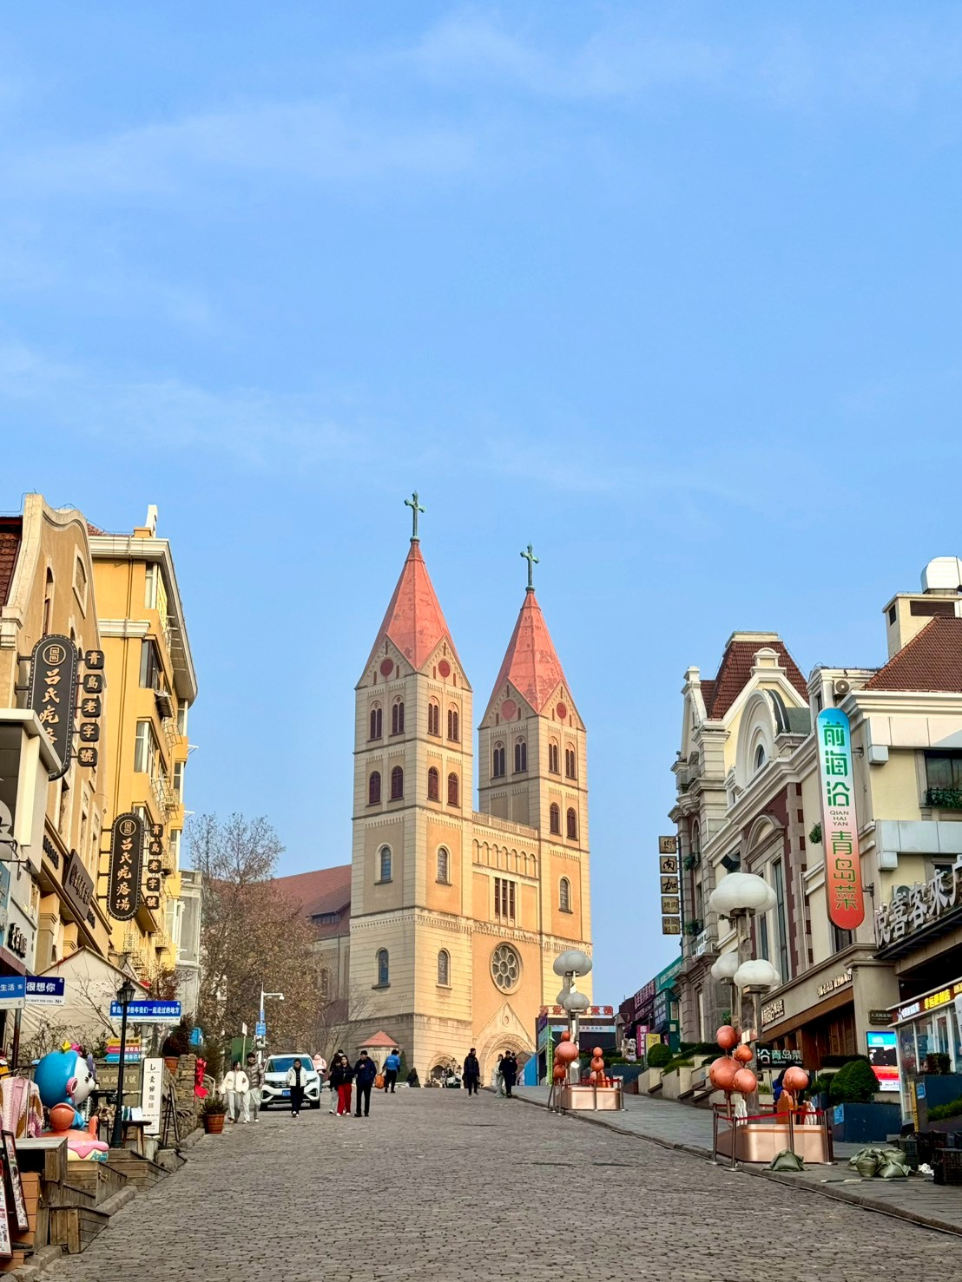
นำท่านสู่ ถนนวัฒนธรรมต้าเปาเต่า (ตรอกโบราณของชิงเต่าเก่า) ถนนสายสำคัญที่ผสมผสาน วัฒนธรรมและประวัติศาสตร์ได้อย่างลงตัว ภายในมีร้านค้าต่างๆ มากมายให้นักท่องเที่ยวได้เลือกช้อปปิ้ง สถานที่แห่งนี้ได้รับการพัฒนาเป็นแหล่งท่องเที่ยวสำคัญ พร้อมทั้งเป็น ย่านการค้าและเขตเศรษฐกิจคึกคักของเมืองชิงเต่า
ปลายเดือนมีนาคม ชมสวนซากุระ ณ สวนจงซาน ท่านจะได้เข้าชมความสวยงามของ ดอกซากุระ ที่เป็นไฮไลท์อีกหนึ่งที่ที่เมื่อนึกถึงซากุระ โดยปกติดอกซากุระจะเริ่มบานประมาณปลายเดือน 3 ของทุกปี (หมายเหตุ : ปริมาณดอกไม้มากหรือน้อยขึ้นอยู่กับสภาพอากาศและฤดูกาลของแต่ละปี หากไม่สามารถเข้าชมได้ ทางบริษัทขอสงวนสิทธิ์ไม่มีโปรแกรมอื่นทดแทน)
อิสระรับประทานอาหารเย็น ตามอัธยาศัยเพื่อความสะดวกในการท่องเที่ยว
ได้เวลาอันสมควร นำท่านเดินทางสู่ ท่าอากาศยานนานาชาติชิงเต่าเจียวตง ประเทศจีน เพื่อเดินทางกลับสู่ประเทศไทย
21.00 น. เดินทางสู่ ท่าอากาศยานนานาชาติสุวรรณภูมิ ประเทศไทย โดยสายการบิน สายการบินเวียดเจ็ทแอร์ (VZ) เที่ยวบินที่ VZ3671 (ไม่มีบริการอาหารว่างบนเครื่อง)
00.55+1 น. เดินทางถึง ท่าอากาศยานนานาชาติสุวรรณภูมิ กรุงเทพฯ โดยสวัสดิภาพ พร้อมความประทับใจ
------------------------------------------------------------------------------------------------------------------------------------

